“Año de la recuperación y consolidación de la economía peruana”
UNIVERSIDAD CONTINENTAL


ASIGNATURA:
PRUEBAS Y CALIDAD DE SOFTWARE
TEMA:
ALCANCE DEL PROYECTO SOFTWARE F9
Plataforma SaaS de Reclutamiento, Evaluación y Selección de Personal
Caso de estudio: Colegio Andino de Huancayo
Versión 1.1 · septiembre de 2026
DOCENTE:
DR. MAGLIONI ARANA CAPARACHIN
NRC:
28607
INTEGRANTES:
- CORONACION MEZA FREDY
- PEÑA ARROYO ANTHONY
- VILA MEZA LUIS ANTONIO

Huancayo-2026

Tabla de contenido
1. Control del documento 3
2. Resumen ejecutivo 5
3. Contexto y problema 6
4. Objetivos del sistema 7
5. Alcance incluido 8
6. Alcance excluido 12
7. Límites del sistema 14
8. Línea base funcional 16
9. Línea base no funcional 17
10. Restricciones 18
11. Supuestos, dependencias y riesgos 19
12. Criterios de aceptación del alcance 20
13. Trazabilidad del alcance 21
14. Control de cambios y conclusión 22
Anexos A a F. Evidencia visual de referencia 23

1. Control del documento

1.1 Historial de versiones
Fecha | Versión | Autor | Descripción
20/09/2026 | 1.0 | Coronacion Meza Fredy; Peña Arroyo Anthony; Vila Meza Luis Antonio | Definición consolidada del alcance del proyecto software F9, coherente con la línea base implementada y la documentación vigente.
24/09/2026 | 1.1 | Coronacion Meza Fredy; Peña Arroyo Anthony; Vila Meza Luis Antonio | Actualización del Formato 09 al estado consolidado v1.1, incorporando trazabilidad UML/PowerDesigner y diferenciando la línea base académica de las capacidades experimentales. Corrige el NRC a 28607.

1.2 Información del proyecto
Campo | Detalle
Nombre del proyecto | Análisis y Diseño de una Plataforma SaaS Multiempresa para la gestión del reclutamiento, evaluación y selección de personal
Organización / caso de estudio | Colegio Andino de Huancayo
Módulo / Sistema | Plataforma SaaS de Reclutamiento, Evaluación y Selección de Personal: sistema completo, organizado en ocho bloques funcionales (sección 5)
Integrantes del equipo | Coronacion Meza Fredy; Peña Arroyo Anthony; Vila Meza Luis Antonio
Asignatura | Pruebas y Calidad de Software
NRC | 28607
Docente | Dr. Maglioni Arana Caparachin
Entregable | Formato 09 - Alcance del proyecto software
Versión del documento | 1.1
Fecha | 24 de septiembre de 2026
Sistema de referencia | Línea base académica v1.0 (RF-01 a RF-27) y evolución técnica v1.1 (Fases 13 a 23), diferenciadas en todo el documento

1.3 Aprobaciones
El alcance será revisado por los integrantes del equipo y sometido a revisión académica del docente. La aprobación institucional del proceso AS-IS corresponde a Recursos Humanos o Administración y no se presume en este documento.
Nombre | Responsabilidad | Estado | Firma
Coronacion Meza Fredy | Integrante | Pendiente de aprobación | Espacio reservado
Peña Arroyo Anthony | Integrante | Pendiente de aprobación | Espacio reservado
Vila Meza Luis Antonio | Integrante | Pendiente de aprobación | Espacio reservado
Dr. Maglioni Arana Caparachin | Revisión académica | Pendiente de aprobación | Espacio reservado

1.4 Correspondencia con el Formato 09 oficial
La plantilla oficial del Formato 09 exige siete apartados. La tabla indica dónde se desarrolla cada campo en este documento, que conserva además secciones complementarias de control, trazabilidad y riesgos.
Campo del Formato 09 | Sección de este documento
1. Datos generales del proyecto | 1.2 Información del proyecto
2. Contexto: problema que se busca resolver | 3.1 Contexto organizacional y 3.2 Problemas oficiales
2. Contexto: objetivo general del sistema | 4.1 Objetivo general
2. Contexto: usuarios principales | 3.4 Usuarios principales
2. Contexto: entorno de uso (organización / tecnológico) | 3.5 Entorno de uso
3. Objetivos del sistema: general y específicos | 4.1 Objetivo general y 4.2 Objetivos específicos
4. Funcionalidades incluidas (IN SCOPE) | 5. Alcance incluido (IN-01 a IN-08)
4. Funcionalidades excluidas (OUT OF SCOPE) | 6. Alcance excluido (OUT-01 a OUT-11)
5. Límites: actores externos | 7.1 Actores externos (ACT-01 a ACT-05)
5. Límites: entradas al sistema | 7.4 Entradas del sistema (E-01 a E-09)
5. Límites: salidas del sistema | 7.5 Salidas del sistema (S-01 a S-09)
6. Restricciones: tecnológicas, operativas y legales | 10.1, 10.2 y 10.3
6. Supuestos | 11.1 Supuestos principales
7. Criterios de aceptación del alcance | 12. Criterios de aceptación y 12.1 Correspondencia con el Formato 09

1.5 Convenciones de estado
Para no confundir lo verificado con lo propuesto, el documento usa las siguientes categorías:
Categoría | Significado en este documento
Verificado | Comprobado en el repositorio del proyecto o en una ejecución de pruebas registrada, indicando la fase en que se verificó.
AS-IS académico preliminar | Reconstrucción del proceso actual del colegio hecha por el equipo; pendiente de validación institucional por Recursos Humanos o Administración.
TO-BE propuesto | Proceso mejorado que propone el equipo; no es un procedimiento aprobado por la institución.
Implementado en el prototipo | Presente en el código y cubierto por pruebas; demuestra viabilidad técnica, no preparación para producción.
Experimental o candidato (v1.1) | Evolución técnica posterior a la v1.0 que no forma parte de la línea base oficial: RF-28, RF-29 y RNF-C.

2. Resumen ejecutivo
El presente documento define el alcance consolidado de la Plataforma SaaS de Reclutamiento, Evaluación y Selección de Personal. El producto académico cubre el flujo desde el requerimiento de contratación hasta el cierre de la convocatoria, con operación multiempresa, aislamiento lógico de datos, control por roles, trazabilidad y auditoría.
La línea base oficial contiene 27 requerimientos funcionales, 10 requerimientos no funcionales, 20 casos de uso y cinco actores externos. Los 27 RF se implementaron y trazaron en el repositorio (v1.0 académica, verificada en el QA final de la Fase 12). Esta evidencia demuestra viabilidad técnica del prototipo académico, pero no convierte el modelado AS-IS en un procedimiento institucional validado ni acredita preparación para producción.
La regla central del alcance es la supervisión humana. El sistema valida criterios, calcula un ranking explicable y presenta comparaciones, pero no selecciona ni descarta candidatos automáticamente. La decisión final pertenece al Aprobador o Dirección, debe confirmarse y justificarse, y queda registrada en auditoría.
Después de la v1.0, la versión 1.1 (Fases 13 a 23) incorporó una evolución técnica: un servicio experimental de machine learning en Python y FastAPI, integrado con Laravel mediante HTTP interno autenticado, que estima el riesgo de demora del proceso de una convocatoria (RF-29, candidato); el rediseño de la interfaz, animaciones con soporte de movimiento reducido, una escena decorativa en CSS 3D en la portada, QA visual y de accesibilidad, y el UML AS-IS actualizado con su formalización en PowerDesigner. Esta evolución no amplía la línea base oficial: RF-28, RF-29 y RNF-C siguen siendo candidatos, el riesgo operacional no evalúa personas ni es productivo, y la decisión final sigue siendo humana.

2.1 Resultado de la delimitación
• Ocho bloques funcionales forman el alcance incluido.
• Once capacidades o condiciones quedan expresamente fuera del alcance.
• La infraestructura entregada es de desarrollo, demostración y pruebas; no es una plataforma productiva definitiva.
• Cualquier ampliación requiere nuevos requerimientos, trazabilidad, aprobación y pruebas.
• La evolución técnica v1.1 se documenta aparte (secciones 5.9 y 5.10) y no modifica la línea base oficial.

3. Contexto y problema

3.1 Contexto organizacional
El Colegio Andino de Huancayo constituye el caso de estudio académico. El análisis se concentra en el proceso de reclutamiento, evaluación y selección de personal. Los procedimientos internos, canales y responsabilidades exactas requieren contraste con Recursos Humanos o Administración; por ello, el AS-IS se trata como reconstrucción preliminar y el TO-BE como propuesta de mejora.

3.2 Problemas oficiales
ID | Problema | Impacto
P1 | Información distribuida | Dificulta reconstruir el estado integral de una postulación y reduce la trazabilidad.
P2 | Seguimiento manual | Aumenta el esfuerzo para controlar etapas, responsables y cambios de estado.
P3 | Evaluaciones heterogéneas | Reduce la comparabilidad cuando criterios, rangos y resultados no se registran de forma uniforme.
P4 | Comunicación manual | Dificulta comprobar convocatorias, cambios de etapa y resultados comunicados.
P5 | Indicadores limitados | Limita la medición de demoras y resultados y dificulta una mejora basada en evidencia.

3.3 Respuesta propuesta
El proceso TO-BE centraliza información, controla transiciones, configura criterios y ponderaciones, programa evaluaciones y entrevistas, registra resultados, genera notificaciones y conserva auditoría. La solución atiende los problemas sin fijar como reglas del sistema supuestos institucionales que todavía no hayan sido confirmados.

3.4 Usuarios principales
Los usuarios del sistema son los cinco actores externos de la línea base (sección 7.1). El Área solicitante, Recursos Humanos, el Aprobador o Dirección y el Evaluador pertenecen a una organización cliente y solo operan dentro de ella. El Postulante tiene una cuenta global y solo ve sus propias postulaciones. No existen usuarios de administración comercial de la plataforma, y ningún componente de inteligencia artificial actúa como usuario ni como decisor.

3.5 Entorno de uso
Dimensión | Descripción
Organizacional | Colegio Andino de Huancayo como organización cliente del caso de estudio. La plataforma admite varias organizaciones con datos aislados lógicamente. El uso se limita al ámbito académico: desarrollo, demostración y pruebas con datos ficticios.
Tecnológico | Aplicación web para navegadores modernos de escritorio y móviles. Monolito modular Laravel 13 (PHP 8.4) con React 19, TypeScript, Inertia y Tailwind/shadcn; PostgreSQL 17 y Redis 7, ejecutados con Docker Compose. En v1.1 se suma un servicio Python/FastAPI experimental y opcional, fuera de Docker Compose.

4. Objetivos del sistema

4.1 Objetivo general
Gestionar de forma centralizada, trazable y multiempresa el ciclo de reclutamiento, evaluación y selección de personal, manteniendo aislados los datos de cada organización y reservando la decisión final de selección a un usuario humano autorizado.

4.2 Objetivos específicos
• Digitalizar el registro, envío, corrección, validación, aprobación y rechazo de requerimientos de personal.
• Configurar y publicar vacantes con perfil, criterios, rangos y ponderaciones verificables.
• Permitir que el postulante gestione su cuenta, perfil, CV y postulaciones.
• Mantener historial de etapas, preselección, descarte y notificaciones del proceso.
• Programar evaluaciones y entrevistas y registrar resultados uniformes por criterio.
• Calcular un ranking reproducible y presentar una comparación explicable como apoyo.
• Registrar la decisión humana, la selección, el cierre y las notificaciones finales.
• Generar registros de auditoría inmutables y separados por organización.

4.3 Indicadores de logro del alcance
Indicador | Meta
Cobertura funcional | 27 de 27 RF trazados a módulos, interfaces y pruebas
Cobertura de casos de uso | 20 de 20 CU relacionados con la línea base
Cobertura no funcional | 10 de 10 RNF aplicados de forma transversal
Actores externos | 5 de 5 actores con responsabilidades delimitadas
Decisión humana | Ninguna operación de ranking cambia por sí sola el estado final de una postulación

5. Alcance incluido
El alcance incluido se organiza en ocho bloques derivados de los 27 RF y 20 CU. Las columnas RF y CU expresan la relación con los requerimientos que pide el Formato 09. Los diez RNF se aplican transversalmente a estos bloques.
ID | Funcionalidad | RF | CU | Descripción
IN-01 | Requerimientos | RF-01 a RF-04 | CU-01 a CU-03 | Registro, envío, observación, corrección, validación, aprobación o rechazo y notificación.
IN-02 | Vacantes | RF-05 a RF-07 | CU-04 a CU-06 | Perfil y criterios, configuración, validación y publicación de vacantes.
IN-03 | Cuenta y postulación | RF-08 a RF-11 | CU-07 a CU-09 | Acceso, perfil, CV, postulación y confirmación al postulante.
IN-04 | Seguimiento | RF-12 a RF-15 | CU-10 a CU-12 | Revisión, preselección, descarte, cambio de etapa y notificaciones.
IN-05 | Evaluación y entrevista | RF-16 a RF-19 | CU-13 a CU-15 | Programación, convocatoria y registro de resultados.
IN-06 | Comparación y ranking | RF-20 a RF-22 | CU-16 y CU-17 | Validación de rangos, ranking configurable y comparación explicable.
IN-07 | Decisión y cierre | RF-23 a RF-26 | CU-18 a CU-20 | Decisión humana, selección, cierre y notificación del resultado.
IN-08 | Auditoría | RF-27 | Incluido en CU-18 | Registro y consulta de operaciones auditables con separación multiempresa.

5.1 Gestión de requerimientos y vacantes
El Área solicitante registra y envía el requerimiento. Recursos Humanos puede observar, validar o devolver para corrección; el Aprobador o Dirección aprueba o rechaza. A partir de un requerimiento aprobado, Recursos Humanos configura la vacante, define criterios y rangos, verifica ponderaciones y publica la convocatoria.
• Estados del requerimiento controlados y finales explícitos para aprobación o rechazo.
• Edición de vacantes limitada al estado borrador para conservar consistencia de criterios.
• Número de plazas sujeto al requerimiento aprobado.
• Publicación bloqueada cuando criterios, rangos o ponderaciones son inválidos.

5.2 Cuenta, perfil, CV y postulación
El postulante posee una cuenta global y puede consultar vacantes publicadas de distintas organizaciones. Cada organización accede a sus datos únicamente cuando existe una postulación vinculada a una vacante propia. El perfil exige datos mínimos y un CV PDF privado antes de postular.
• Una postulación por postulante y vacante.
• CV privado en PDF, con acceso restringido por rol y relación con la vacante.
• Confirmación de postulación y consulta del estado propio.
• Minimización de datos: no se solicitan DNI, fecha de nacimiento ni atributos sensibles no requeridos.

5.3 Seguimiento de candidatos
Recursos Humanos revisa postulaciones y gestiona etapas válidas. La aplicación registra el historial y notifica al postulante sin revelar observaciones internas. Los estados seleccionado y no seleccionado solo se alcanzan mediante los pasos formales de selección y cierre.

5.4 Evaluaciones y entrevistas
Recursos Humanos programa sesiones para postulaciones elegibles y asigna evaluadores de la misma organización. El evaluador asignado registra puntajes y resultados una sola vez, dentro de los rangos configurados y para todos los criterios de la etapa.

5.5 Ranking y comparación
El ranking utiliza únicamente resultados confirmados de la misma vacante y organización. Normaliza puntajes, aplica ponderaciones configuradas, muestra aportes por criterio y separa candidatos con información incompleta. Los empates no se resuelven automáticamente.

5.6 Decisión humana, selección y cierre
El Aprobador o Dirección registra la decisión final con confirmación explícita y justificación. Puede elegir a un candidato distinto del primer puesto. Recursos Humanos aplica la decisión, registra una única selección por vacante y cierra la convocatoria. El cierre comunica el resultado individual sin exponer puntajes, justificaciones ni datos de otros candidatos.

5.7 Auditoría y multitenencia
Las operaciones definidas como auditables se registran de forma append-only. La consulta corresponde al Aprobador o Dirección y se filtra por organización. Las políticas verifican rol y contexto multiempresa antes de leer o modificar información.

5.8 Estado técnico
La v1.0 académica (tag v1.0.0-academic) implementa y traza RF-01 a RF-27 a backend, frontend y pruebas automatizadas. El QA final de la Fase 12 registró 27 de 27 RF verificados, PHPUnit con 244 pruebas (236 aprobadas, 8 omitidas, 0 fallidas) y Cypress con 43 de 43 pruebas aprobadas. Esta condición respalda la viabilidad del alcance funcional, sin ampliar la línea base ni declarar infraestructura productiva definitiva.

5.9 Evolución técnica v1.1 (fuera de la línea base oficial)
Tras la v1.0, el equipo desarrolló la versión 1.1 en la rama develop, en las Fases 13 a 23. Se documenta para que el alcance refleje el estado real del prototipo, pero no amplía la línea base oficial: ningún RF nuevo fue aprobado y la rama main conserva la v1.0 académica.
Fase | Contenido | Efecto sobre el alcance oficial
F13–F14.5 | Gobierno de v1.1, definición del experimento de ML y flujo de trabajo multiagente | Ninguno: los candidatos RF-28 en adelante no se aprueban (decisión 11 del equipo).
F15 | Servicio ML experimental: datos sintéticos, entrenamiento y API FastAPI | RF-29 candidato; fuera de la línea base.
F16 | Integración Laravel ↔ FastAPI por HTTP interno autenticado; plazo objetivo de cierre de la vacante | Experimental, opcional y desactivada por defecto; no cambia RF-01 a RF-27.
F17 | Validación del ML y regresión integral | Evidencia técnica con datos sintéticos; sin validación institucional.
F18 | Rediseño del frontend | Solo interfaz; sin cambios de reglas ni de RF.
F19 | Animaciones con soporte de movimiento reducido | Solo interfaz.
F20 | Escena decorativa en CSS 3D en la portada pública | Implementación puntual; RNF-C sigue siendo una propuesta.
F21 | QA visual, accesibilidad y diseño adaptable | Corrige defectos de interfaz; sin funciones nuevas.
F22 | Especificación UML del AS-IS del sistema implementado | Documental; representa RF-01 a RF-27 y marca RF-28 y RF-29.
F23 | Formalización en PowerDesigner: modelos OOM y PDM y 22 diagramas exportados | Documental; fuente de los anexos B a F.

Resultados de pruebas por fase. La última regresión funcional completa registrada es la de la Fase 21: Laravel con 408 pruebas aprobadas y 8 omitidas, Python con 532 aprobadas, 42 pruebas de componente aprobadas y Cypress con 20 especificaciones y 84 pruebas aprobadas. Las Fases 22 y 23 fueron documentales y de modelado, por lo que no requirieron reejecución. Estos resultados no se volvieron a ejecutar para este documento; la Fase 25 realizará el QA global final.

5.10 Candidatos de v1.1 no incorporados a la línea base
ID | Descripción | Estado real | Tratamiento en este Formato 09
RF-28 (candidato) | Panel operativo descriptivo de seguimiento de convocatorias: etapas, tiempos y cuellos de botella, sin datos de personas | Propuesta; no implementado | Trabajo futuro (6.2); no forma parte del alcance incluido.
RF-29 (candidato) | Estimación informativa del riesgo de demora del proceso de una convocatoria | Implementado e integrado de forma experimental (F15 a F17); validado solo con datos sintéticos; no productivo | Evolución técnica experimental (5.9 y 6.1); su uso productivo o decisorio queda excluido (OUT-11).
RNF-C (propuesta) | Experiencia 3D progresiva en pantallas públicas | Escena puntual en la portada (F20), decorativa y con respaldo estático | Propuesta; no es un RNF aprobado.

Otros candidatos de v1.1 (RF-30, RF-31, RNF-A, RNF-B y RNF-D) tampoco forman parte de la línea base. La promoción de cualquiera de ellos, incluidos RF-28, RF-29 y RNF-C, es una decisión pendiente del equipo.

6. Alcance excluido
Las exclusiones impiden confundir capacidades futuras o experimentales con compromisos vigentes del producto.
ID | Funcionalidad excluida | Justificación
OUT-01 | Facturación SaaS | No pertenece al proceso cubierto por RF-01 a RF-27.
OUT-02 | Planes y suscripciones | No existe requerimiento comercial aprobado.
OUT-03 | Superadministración comercial SaaS | No existen actores ni CU aprobados para gestión comercial global.
OUT-04 | Selección automática por IA o ML | Contradice la decisión humana obligatoria de RF-23.
OUT-05 | Inferencia de personalidad o idoneidad | No está autorizada y no existe base de datos real o legal para ello.
OUT-06 | Banco de talentos | No forma parte de los 27 RF vigentes.
OUT-07 | Dashboards e indicadores avanzados | Requieren nuevos RF y definición de métricas. El panel descriptivo RF-28 es solo un candidato de v1.1 y no está implementado.
OUT-08 | Proveedores externos definitivos | Correo, SMS u otros canales no tienen proveedor contratado o aprobado.
OUT-09 | Infraestructura productiva y nube | Docker cubre desarrollo, demostración y pruebas locales.
OUT-10 | Integraciones externas no especificadas | No hay contratos con ERP, firma, identidad o bolsas de empleo.
OUT-11 | Uso productivo o decisorio del riesgo operacional ML (RF-29) | Es una integración experimental validada solo con datos sintéticos, sin validación institucional ni autorización de producción. No evalúa personas ni interviene en el ranking, la comparación o la decisión.

6.1 Tratamiento del componente ML
Estado vigente en v1.1: Laravel consume el servicio FastAPI mediante HTTP interno autenticado cuando la integración está habilitada por configuración; por defecto está desactivada y, sin el servicio, la aplicación funciona igual. La estimación se muestra a Recursos Humanos y al Aprobador de la misma organización como una tarjeta rotulada «Experimental». No se guarda en la base de datos y no llega al ranking, a la comparación ni a la decisión final.
Elemento | Contenido
Frontera | Laravel → HTTP interno autenticado (token interno) → FastAPI
Petición | Exactamente 15 variables operacionales del proceso; sin identificadores, datos personales, atributos sensibles ni texto libre
Respuesta | risk_score, risk_flag, threshold, model_version, freeze_fingerprint y status. No existe un campo independiente de incertidumbre
Modelo | Logistic Regression, C = 10, class_weight = None, StandardScaler, sin calibración
Contrato congelado | Freeze: 9ee1843055e75d4039dd84fd666db7a594e1a45ec7e9b354820fabfcb21ebcd2 · Threshold: 0.1679418172266036
Estado | Experimental, opcional, no productivo y no persistido; RF-29 sigue siendo candidato

El servicio estima el riesgo de demora del proceso de una convocatoria, no de las personas: no recibe ni produce puntuaciones de candidatos, no accede a la base de datos principal, no escribe estados y no modifica el ranking. El detalle científico y de validación está en la documentación técnica de v1.1 (Fases 14 a 17).

6.2 Trabajo futuro sujeto a cambio de alcance
• Panel operativo descriptivo del proceso (RF-28, candidato) y reportes exportables (RF-30, candidato).
• Indicadores medibles con definiciones institucionales aprobadas.
• Validación institucional del riesgo operacional (RF-29) y decisión formal sobre su promoción; nunca aplicado a personas.
• Accesibilidad verificada con lector de pantalla real, presupuestos de rendimiento medidos y observabilidad formal (RNF-A, RNF-B y RNF-D, candidatos).
• Despliegue productivo, continuidad operativa y acuerdos con proveedores externos.

7. Límites del sistema

7.1 Actores externos
ID | Actor | Responsabilidad dentro del alcance
ACT-01 | Área solicitante | Registra, envía y corrige requerimientos; recibe notificación de rechazo.
ACT-02 | Recursos Humanos | Valida requerimientos, gestiona vacantes, postulaciones, sesiones, selección y cierre.
ACT-03 | Aprobador o Dirección | Aprueba o rechaza requerimientos, registra la decisión final humana y consulta auditoría.
ACT-04 | Postulante | Gestiona cuenta, perfil, CV y postulaciones; consulta convocatorias, estados y resultados propios.
ACT-05 | Evaluador | Participa en sesiones asignadas y registra puntajes, resultados y observaciones.

El servicio de riesgo operacional aparece en el UML técnico v1.1 como actor secundario «external service, experimental» (Anexo B). No es un usuario del negocio ni toma decisiones; por eso no figura entre los actores externos del alcance.

7.2 Componentes internos
Los controladores, servicios, políticas, colas, base de datos, auditoría, notificaciones y validadores son componentes internos y no actores. Laravel constituye el sistema de registro; PostgreSQL conserva los datos de negocio y Redis soporta sesiones, caché y procesamiento asíncrono. La arquitectura es un monolito modular y la multitenencia es lógica: organization_id, un scope global y Policies que comparan rol y organización. No se usa Row Level Security de PostgreSQL ni microservicios generales.
Frontera técnica experimental (v1.1). El servicio FastAPI es un proceso externo al monolito y a Docker Compose. Recibe de Laravel 15 variables operacionales y devuelve una estimación de riesgo del proceso; no accede a la base de datos principal ni escribe estados. Si está deshabilitado o no responde, la tarjeta muestra un estado descriptivo o no disponible y el resto del sistema no cambia.

7.3 Frontera organizacional
Toda lectura y escritura empresarial debe respetar el contexto de organización. Una organización no puede consultar requerimientos, vacantes, postulaciones, evaluaciones, decisiones ni auditoría de otra. La cuenta del postulante es global, pero su visibilidad se limita a postulaciones vinculadas.

7.4 Entradas del sistema
ID | Entrada | Fuente
E-01 | Datos del requerimiento | Área solicitante
E-02 | Validación, observación, aprobación o rechazo | RR. HH. / Aprobador
E-03 | Perfil, criterios, rangos y ponderaciones | Recursos Humanos
E-04 | Cuenta, perfil y CV | Postulante
E-05 | Registro de postulación | Postulante
E-06 | Programación de evaluación o entrevista | Recursos Humanos
E-07 | Puntajes, resultado y observaciones | Evaluador
E-08 | Confirmación y justificación de decisión | Aprobador o Dirección
E-09 | Registro de selección y orden de cierre | Recursos Humanos

7.5 Salidas del sistema
ID | Salida | Destino
S-01 | Estado y notificación del requerimiento | Área solicitante (notificación de rechazo); RR. HH. y Aprobador (estado)
S-02 | Vacante publicada | Postulantes y público (portal de empleos)
S-03 | Confirmación y estado de postulación | Postulante
S-04 | Historial de etapas y notificaciones | Recursos Humanos (historial); Postulante (notificación)
S-05 | Convocatorias de evaluación y entrevista | Postulante convocado y Evaluador asignado
S-06 | Resultados registrados | Recursos Humanos y Aprobador o Dirección
S-07 | Ranking y comparación explicable | Recursos Humanos y Aprobador o Dirección
S-08 | Decisión, selección, cierre y resultado individual | Aprobador o Dirección y RR. HH. (registro); Postulante (resultado individual)
S-09 | Registro de auditoría | Aprobador o Dirección (consulta)

8. Línea base funcional
Los 27 requerimientos funcionales forman la línea base oficial y conservan su número, nombre y significado. No se agregan RF experimentales o comerciales: RF-28 y RF-29 son candidatos de v1.1 (sección 5.10) y no forman parte de esta tabla.
RF | Funcionalidad | Actor | CU | Alcance
RF-01 | Registrar requerimiento de personal | ACT-01 | CU-01 | IN-01
RF-02 | Validar y corregir requerimiento | ACT-01/02 | CU-02 | IN-01
RF-03 | Registrar aprobación o rechazo | ACT-03 | CU-03 | IN-01
RF-04 | Notificar rechazo | Sistema | CU-03 | IN-01
RF-05 | Registrar perfil y criterios del puesto | ACT-02 | CU-04 | IN-02
RF-06 | Configurar y validar vacante | ACT-02 | CU-05 | IN-02
RF-07 | Publicar vacante | ACT-02 | CU-06 | IN-02
RF-08 | Gestionar cuenta y acceso | ACT-04 | CU-07 | IN-03
RF-09 | Gestionar perfil y CV | ACT-04 | CU-08 | IN-03
RF-10 | Registrar postulación | ACT-04 | CU-09 | IN-03
RF-11 | Confirmar postulación | Sistema | CU-09 | IN-03
RF-12 | Consultar y revisar postulaciones | ACT-02 | CU-10 | IN-04
RF-13 | Registrar preselección o descarte | ACT-02 | CU-11 | IN-04
RF-14 | Gestionar cambio de etapa | ACT-02 | CU-12 | IN-04
RF-15 | Notificar cambio de etapa | Sistema | CU-12 | IN-04
RF-16 | Programar evaluación | ACT-02 | CU-13 | IN-05
RF-17 | Generar convocatoria | Sistema | CU-13 | IN-05
RF-18 | Programar entrevista | ACT-02 | CU-14 | IN-05
RF-19 | Registrar entrevista y resultado | ACT-05 | CU-15 | IN-05
RF-20 | Validar rangos y ponderaciones | Sistema | CU-16 | IN-06
RF-21 | Calcular ranking configurable | Sistema | CU-17 | IN-06
RF-22 | Presentar comparación | ACT-02/03 | CU-17 | IN-06
RF-23 | Registrar decisión final humana | ACT-03 | CU-18 | IN-07
RF-24 | Registrar selección | ACT-02 | CU-19 | IN-07
RF-25 | Cerrar vacante o convocatoria | ACT-02 | CU-20 | IN-07
RF-26 | Notificar resultado y cierre | Sistema | CU-20 | IN-07
RF-27 | Generar registro de auditoría | Sistema/03 | CU-18 | IN-08

9. Línea base no funcional
ID | Atributo | Condición del alcance
RNF-01 | Seguridad y control de acceso | Autenticación y autorización por rol y organización.
RNF-02 | Multitenencia y aislamiento | Toda operación respeta el contexto de organización.
RNF-03 | Trazabilidad y auditoría | Registro de usuario, organización, acción, fecha y objeto afectado.
RNF-04 | Privacidad | Minimización y acceso a datos del postulante según rol y vínculo.
RNF-05 | Usabilidad | Formularios, mensajes y navegación comprensibles y consistentes.
RNF-06 | Rendimiento | Operaciones críticas medibles contra una línea base documentada.
RNF-07 | Disponibilidad y recuperabilidad | Fallas detectables y recuperación sin corrupción de datos.
RNF-08 | Compatibilidad | Operación en navegadores modernos definidos para el entorno académico.
RNF-09 | Mantenibilidad | Arquitectura modular y separación de responsabilidades.
RNF-10 | Integridad de datos | Validación de estados, rangos, ponderaciones y resultados antes de persistir.

9.1 Criterio de aplicación
Los RNF son transversales y no crean módulos independientes. Los umbrales de rendimiento o disponibilidad que dependan del ambiente deberán medirse y aprobarse antes de una aceptación productiva; no se inventan valores sin línea base. Los RNF candidatos de v1.1 (RNF-A a RNF-D) no modifican esta línea base; en particular, RNF-C (experiencia 3D progresiva) sigue siendo una propuesta aunque la Fase 20 implementó una escena puntual en la portada.

10. Restricciones

10.1 Tecnológicas
• Monolito modular con Laravel 13 y PHP 8.4; frontend React 19, TypeScript, Inertia 3, Tailwind 4 y componentes shadcn/ui.
• PostgreSQL 17 como persistencia y Redis 7 para sesiones, caché y colas.
• Docker Compose se utiliza para desarrollo, demostración y pruebas reproducibles.
• La imagen actual no constituye configuración productiva ni despliegue en nube.
• Multitenencia lógica con organization_id, scope global y Policies; sin Row Level Security de PostgreSQL ni microservicios generales.
• El servicio FastAPI (Python y scikit-learn) es experimental, opcional y externo a Docker Compose; solo se habilita por configuración.

10.2 Operativas
• Las operaciones dependen del rol y de la organización activa.
• El ranking no cambia estados ni selecciona candidatos.
• La decisión final requiere autorización, confirmación explícita y justificación.
• El MVP registra una selección por vacante y no implementa cierre sin selección.
• Una vacante cerrada bloquea nuevas postulaciones y cambios posteriores del proceso.
• El riesgo operacional (RF-29) es informativo: no cambia estados, no modifica el ranking y no participa en la decisión final.

10.3 Privacidad, seguridad y legales
• Los CV son privados y solo se exponen a actores autorizados vinculados con la vacante.
• No se incorporan atributos personales sensibles no requeridos por la línea base.
• Los datos de prueba y de experimentación son ficticios o sintéticos.
• El prototipo no acredita por sí mismo cumplimiento regulatorio ni autorización institucional de producción.
• El servicio de riesgo operacional recibe solo 15 variables operacionales del proceso, sin identificadores, datos personales, atributos sensibles ni texto libre, y se entrenó con datos sintéticos.

11. Supuestos, dependencias y riesgos

11.1 Supuestos principales
• El AS-IS y la priorización de problemas permanecen pendientes de validación institucional.
• RF-01 a RF-27, RNF-01 a RNF-10, CU-01 a CU-20 y ACT-01 a ACT-05 constituyen la línea base vigente.
• Las ponderaciones suman 100 por defecto y la regla puede configurarse sin alterar la fórmula explicable.
• Solo se consideran resultados completos y confirmados para el ranking.
• La decisión final, la selección y el cierre se ejecutan como pasos separados y auditables.
• RF-28, RF-29 y RNF-C permanecen como candidatos hasta una decisión explícita del equipo; implementar una capacidad no la promueve a la línea base.
• El catálogo CU-01 a CU-20 procede del análisis académico del equipo; el repositorio conserva otras vistas de los mismos RF (sección 13.2).

11.2 Dependencias
Dependencia | Efecto en el alcance
Validación de RR. HH. o Administración | Confirma o corrige el AS-IS, roles y prioridades institucionales.
Entorno Docker | Permite reproducir la aplicación y las pruebas localmente.
Servicios PostgreSQL y Redis | Soportan persistencia, integridad, sesiones, caché y colas.
Proveedores de comunicación | Se simulan o se usan canales de desarrollo hasta seleccionar un proveedor.
Gobierno de ML | Mantiene el riesgo operacional como experimental y desactivado por defecto; su uso productivo exige validación institucional y la promoción formal de RF-29.
Modelos UML v1.1 (PowerDesigner) | Los anexos usan las exportaciones versionadas de la Fase 23; editar los modelos requiere PowerDesigner y autorización del equipo.

11.3 Riesgos de alcance
Riesgo | Impacto | Mitigación
Cambios en RF o CU | Alto | Control formal de cambios y actualización de trazabilidad.
Confundir prototipo con producción | Alto | Mantener exclusiones y criterios de preparación productiva separados.
Usar ML para evaluar personas | Crítico | Aplicar ADR-001 y ADR-002; contrato de 15 variables operacionales sin identificadores ni PII; prohibición explícita y pruebas.
Pérdida de aislamiento multiempresa | Alto | Políticas, contexto organizacional y pruebas de acceso cruzado.
Confundir la evolución v1.1 con una ampliación del alcance | Alto | Separar línea base, evolución técnica y candidatos (secciones 5.9 y 5.10); promover solo por decisión explícita del equipo.

12. Criterios de aceptación del alcance
ID | Criterio | Condición verificable
CA-01 | Línea base funcional | Los 27 RF están vinculados con bloques IN y casos de uso.
CA-02 | Línea base no funcional | Los 10 RNF se aplican transversalmente y tienen condición verificable.
CA-03 | Casos de uso | Los 20 CU representan la línea base sin funciones huérfanas.
CA-04 | Actores | Los cinco actores externos tienen responsabilidad, entradas y salidas definidas.
CA-05 | Problema | Los cinco problemas oficiales se presentan como diagnóstico académico preliminar.
CA-06 | Claridad IN/OUT | Ocho bloques incluidos y once exclusiones están identificados y justificados.
CA-07 | Decisión humana | El ranking es apoyo y no cambia por sí solo el estado de una postulación; la decisión final corresponde al Aprobador o Dirección (RF-23).
CA-08 | ML experimental | El riesgo operacional (RF-29) queda fuera de la línea base, es experimental y no productivo, no evalúa personas y no interviene en el ranking ni en la decisión.
CA-09 | Multitenencia | Lecturas y escrituras empresariales respetan el contexto de organización.
CA-10 | Viabilidad | La implementación existente respalda el alcance sin afirmar producción.
CA-11 | Consistencia documental | El entregable utiliza el NRC 28607 y terminología coherente con el Informe Final y la documentación de v1.1.
CA-12 | Cambio controlado | Toda ampliación exige RF/RNF, trazabilidad, aprobación y pruebas actualizadas.
CA-13 | Evolución v1.1 | Las capacidades de las Fases 13 a 23 se identifican como evolución técnica; RF-28, RF-29 y RNF-C figuran como candidatos no promovidos.
CA-14 | Evidencia de modelado | Los anexos UML proceden de las exportaciones de PowerDesigner de la Fase 23 y se identifican como UML AS-IS v1.1.

12.1 Correspondencia con los criterios del Formato 09
Criterio del Formato 09 | Criterios | Cómo se cumple
Coherencia con los requerimientos y casos de uso | CA-01 a CA-04 | Cada bloque IN se vincula con RF y CU; los 27 RF y los 20 CU quedan cubiertos sin funciones huérfanas (secciones 5, 8 y 13).
Claridad en IN/OUT of scope | CA-06, CA-08, CA-13 | Ocho bloques incluidos y once exclusiones justificadas; los candidatos de v1.1 se separan de la línea base.
Viabilidad del proyecto | CA-09, CA-10 | La v1.0 implementada y probada respalda el alcance, sin afirmar preparación para producción.
Ausencia de ambigüedades | CA-05, CA-07, CA-11, CA-12, CA-14 | Categorías de estado explícitas (1.5), decisión humana inequívoca, NRC y terminología únicos, y control formal de cambios.

13. Trazabilidad del alcance
Problema | Respuesta del alcance | Bloques | RF relacionados
P1 Información distribuida | Centralización y trazabilidad | IN-01, IN-03, IN-04, IN-08 | RF-01 a RF-15; RF-27
P2 Seguimiento manual | Control de etapas | IN-04, IN-05, IN-07 | RF-12 a RF-19; RF-23 a RF-26
P3 Evaluaciones heterogéneas | Criterios y resultados uniformes | IN-05, IN-06 | RF-16 a RF-22
P4 Comunicación manual | Notificaciones registradas | IN-01, IN-03, IN-04, IN-05, IN-07 | RF-04, RF-11, RF-15, RF-17, RF-26
P5 Indicadores limitados | Base auditable para medición futura | IN-06, IN-08 | RF-20 a RF-22; RF-27

13.1 Matriz compacta RF CU ACT IN
Bloque | RF | CU | Actor | IN
Requerimientos | RF-01 a RF-04 | CU-01 a CU-03 | ACT-01/02/03 | IN-01
Vacantes | RF-05 a RF-07 | CU-04 a CU-06 | ACT-02 | IN-02
Cuenta y postulación | RF-08 a RF-11 | CU-07 a CU-09 | ACT-04 | IN-03
Seguimiento | RF-12 a RF-15 | CU-10 a CU-12 | ACT-02/04 | IN-04
Evaluaciones | RF-16 a RF-19 | CU-13 a CU-15 | ACT-02/04/05 | IN-05
Comparación | RF-20 a RF-22 | CU-16 y CU-17 | ACT-02/03 | IN-06
Decisión y cierre | RF-23 a RF-26 | CU-18 a CU-20 | ACT-02/03/04 | IN-07
Auditoría | RF-27 | CU-18 | ACT-03 | IN-08

13.2 Correspondencia con el UML AS-IS v1.1
Los diagramas de PowerDesigner de la Fase 23 usan un caso de uso por RF, incluidos RF-28 como «propuesto v1.1» y RF-29 como «experimental». El Informe Final del repositorio agrupa los mismos RF en 13 casos de uso (CU-01 a CU-13) y este Formato conserva el catálogo académico CU-01 a CU-20. Las tres vistas cubren RF-01 a RF-27; la conciliación de la numeración de los CU queda registrada como observación para el equipo.
RF | Diagramas de PowerDesigner (Fase 23)
RF-01 a RF-04 | UC-01, PK-01, CO-01, CL-01, PDM, SEQ-02, AC-01, ST-01
RF-05 a RF-07 | UC-01, PK-01, CO-01, CL-01, PDM, AC-01, ST-02
RF-08 a RF-11 | UC-01, PK-01, CL-01, PDM, SEQ-01, AC-01, ST-03 (RF-10)
RF-12 a RF-15 | UC-01, PK-01, CL-01, PDM, SEQ-03, AC-01, ST-03
RF-16 a RF-20 | UC-01, PK-01, CL-01, PDM, SEQ-04, SEQ-05, SEQ-06 (RF-20), AC-01, ST-03, ST-04
RF-21 y RF-22 | UC-01, PK-01, CO-01, SEQ-06, AC-01
RF-23 | UC-01 «human decision», CL-01 (SelectionDecision), SEQ-07 «human decision», AC-01; ningún mensaje al ML
RF-24 a RF-26 | UC-01, PK-01, CL-01, PDM (índice parcial), AC-01, ST-02, ST-03
RF-27 | UC-01, PK-01, CO-01, CL-01 (AuditLog), PDM (trigger de solo inserción), AuditLogger en las secuencias
RF-28 (candidato) | Solo UC-01, «propuesto v1.1», sin asociaciones
RF-29 (candidato) | UC-01, PK-01, CO-01, DE-01, CL-01/PDM (target_completion_at), SEQ-08 y AC-02, siempre «experimental»

14. Control de cambios y conclusión

14.1 Procedimiento de cambio de alcance
• Registrar la solicitud y su justificación.
• Analizar impacto en problemas, TO-BE, actores, RF, RNF, CU, arquitectura y pruebas.
• Clasificar el cambio como inclusión, exclusión, corrección o trabajo futuro.
• Obtener aprobación del equipo y, cuando corresponda, revisión académica o institucional.
• Actualizar matrices, código, pruebas y evidencias antes de declarar el cambio incorporado.

14.2 Conclusión
El alcance queda delimitado por RF-01 a RF-27, RNF-01 a RNF-10, CU-01 a CU-20 y cinco actores externos. La implementación académica existente demuestra que la línea base es técnicamente viable y verificable. La entrega no incluye operación productiva, funciones comerciales ni integraciones externas no aprobadas.
El ranking y la comparación permanecen como apoyo explicable. La decisión final es humana, autorizada y auditable (RF-23). La versión 1.1 integró de forma experimental un servicio de riesgo operacional del proceso (RF-29, candidato) mediante HTTP interno autenticado; no evalúa personas, no se persiste, no interviene en el ranking ni en la decisión y no está autorizado para producción. Esa evolución, junto con el rediseño de la interfaz, el UML AS-IS actualizado y su formalización en PowerDesigner, se reconoce como trabajo técnico que no amplía la línea base oficial.

14.3 Referencias documentales internas
• Informe Final SaaS Reclutamiento Colegio Andino hasta el Capítulo 5 (documento histórico del equipo, referenciado en la versión 1.0 de este Formato con el NRC anterior).
• Informe final del repositorio (14 capítulos), matriz de implementación de RF y matriz maestra de trazabilidad.
• Supuestos y decisiones documentadas A-01 a A-36.
• ADR-001 Frontera del machine learning, ADR-002 Supervisión humana de la decisión y ADR-003 Experiencia 3D progresiva y acotada.
• Documentación de v1.1: alcance preliminar y candidatos, Fases 15 a 17 (servicio ML, integración y validación), Fase 22 (UML AS-IS) y Fase 23 (PowerDesigner).

Anexo A. Proceso TO-BE propuesto
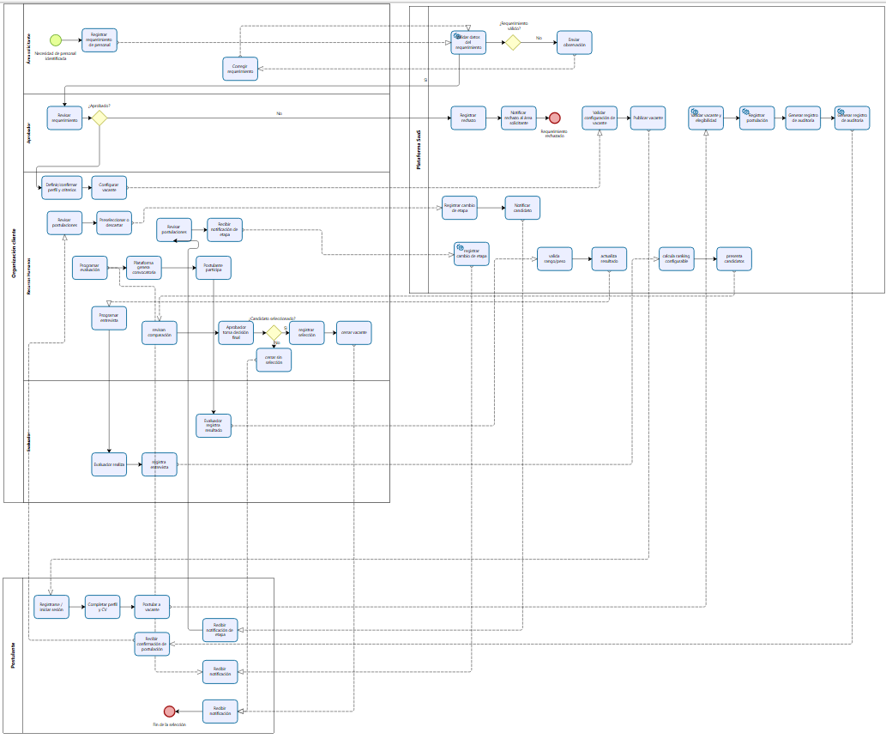
Proceso TO-BE propuesto por el equipo (BPMN). Es una propuesta académica, no un procedimiento validado por la institución. La rama «cerrar sin selección» no está implementada en el prototipo: RF-25 cubre solo el cierre con selección.

Anexo B. Casos de uso — UML AS-IS v1.1 (UC-01)
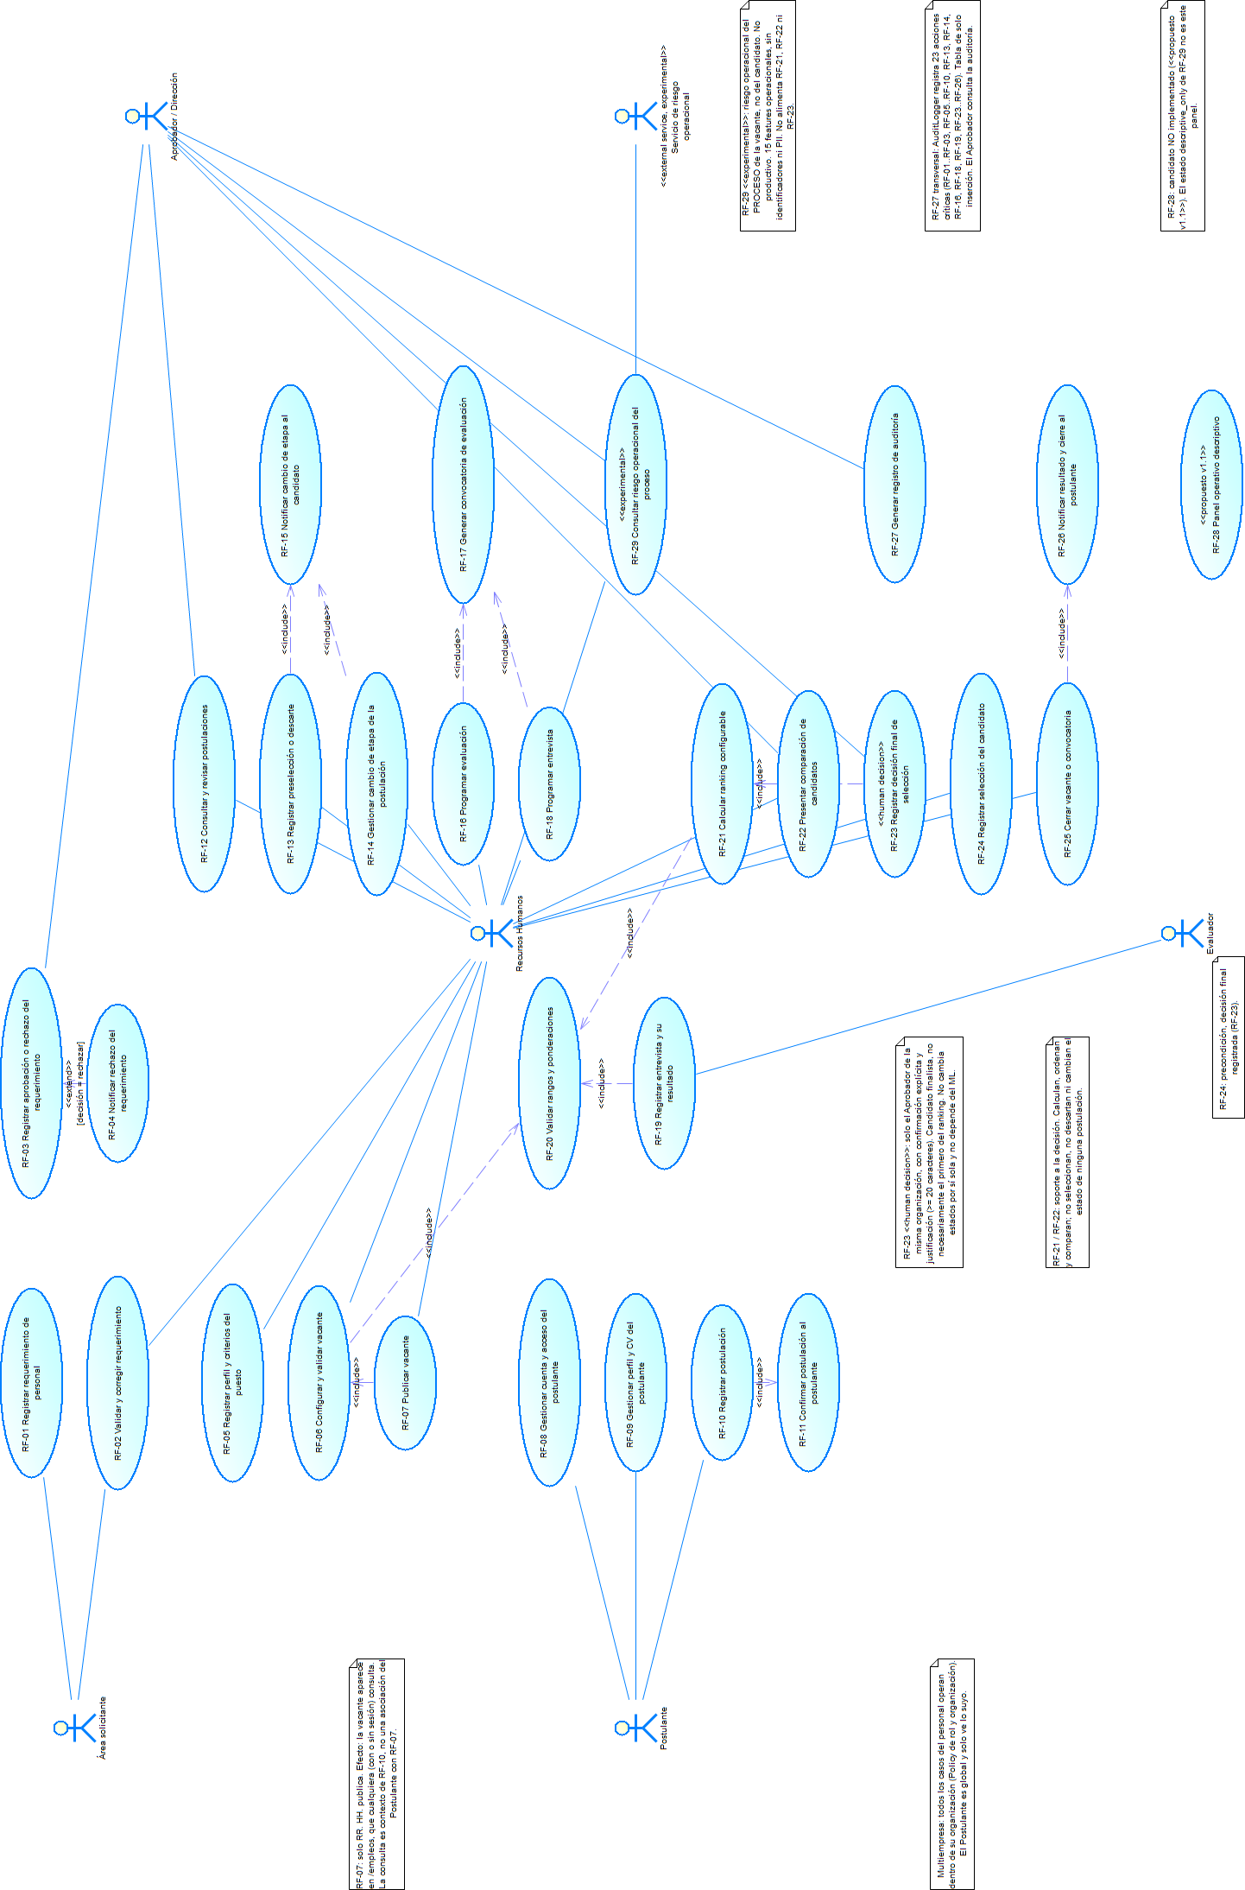
UC-01 exportado de PowerDesigner (Fase 23), girado 90° para ganar tamaño. Representa el sistema implementado: cinco actores de negocio y el servicio de riesgo operacional como actor técnico secundario «external service, experimental»; un caso por RF, con RF-23 «human decision», RF-28 «propuesto v1.1» sin asociaciones y RF-29 «experimental». Sustituye la vista de casos de uso usada como antecedente visual en la versión 1.0, que incluía actores y funciones fuera del alcance.

Anexo C. Componentes — UML AS-IS v1.1 (CO-01)
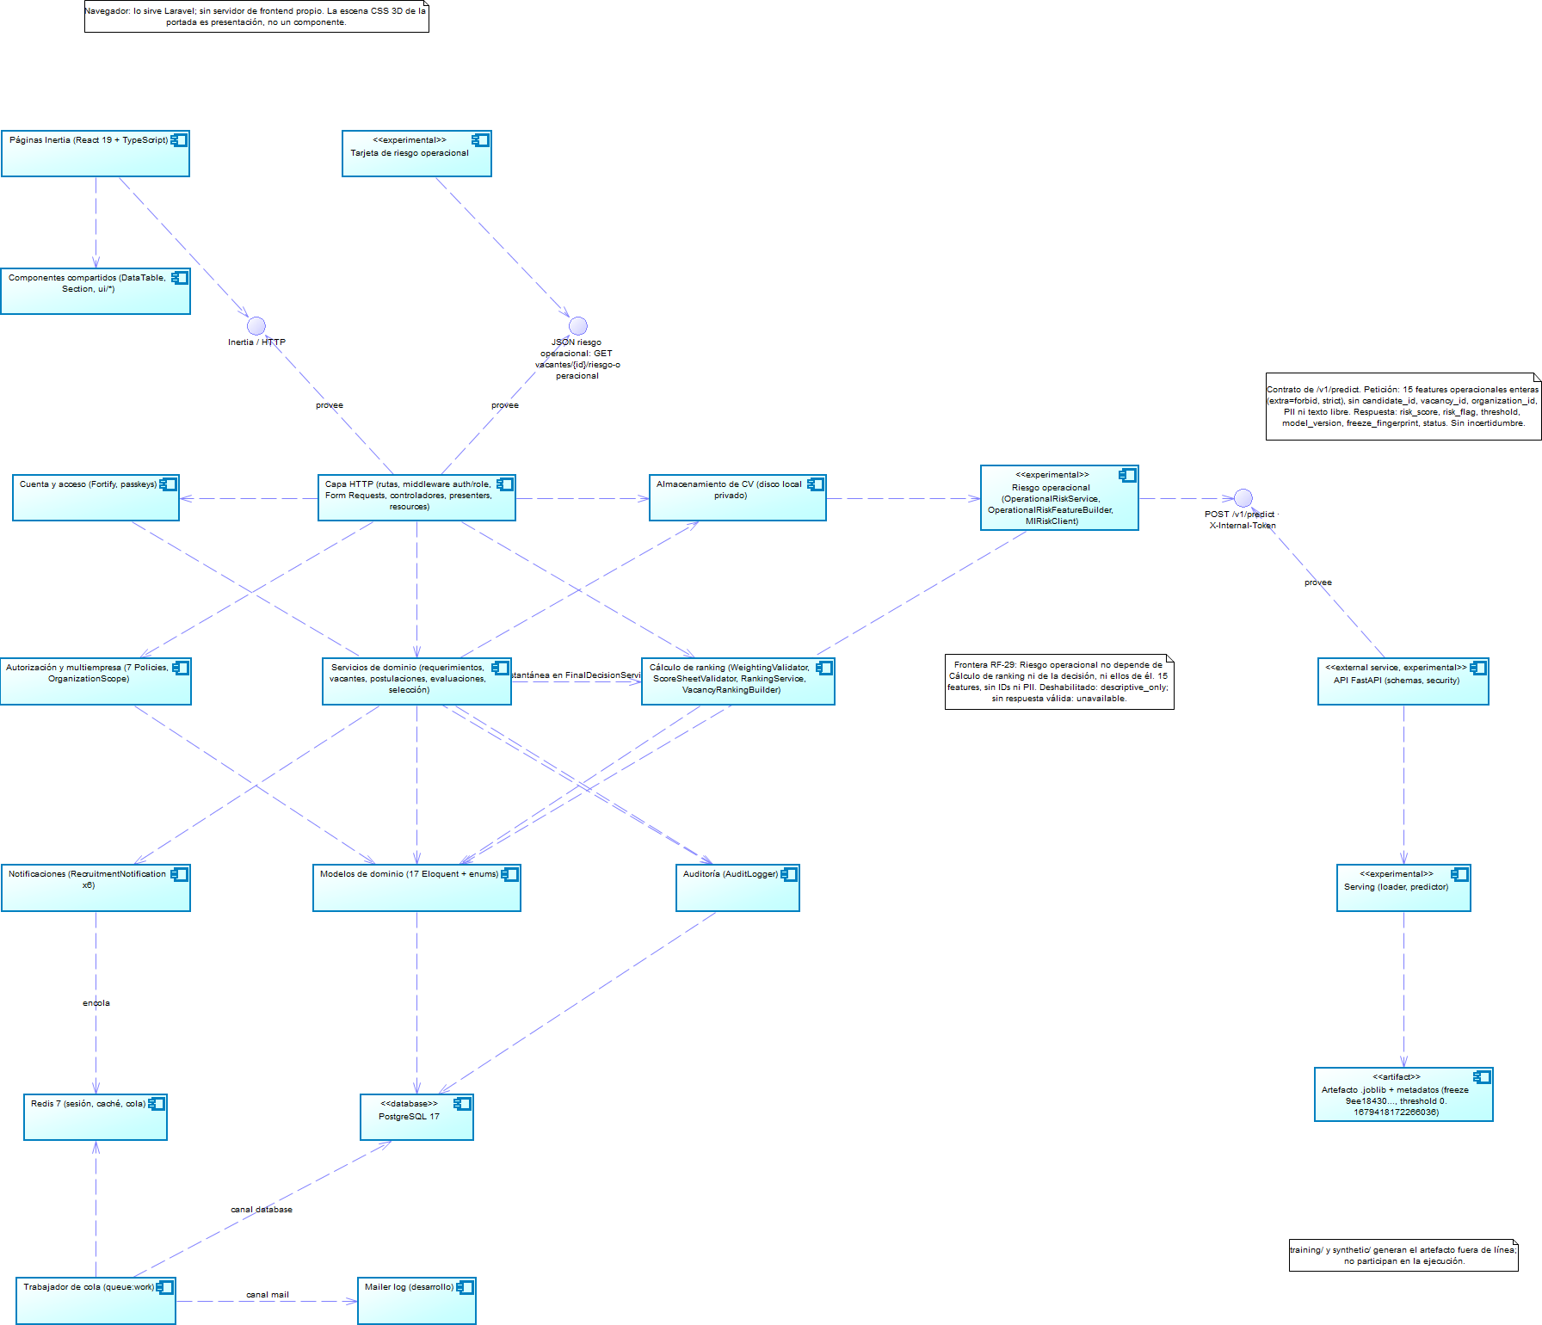
CO-01 (Fase 23). Monolito modular Laravel con frontend React/Inertia, PostgreSQL 17, Redis 7 y auditoría; el servicio FastAPI figura como componente externo «experimental». Sustituye la arquitectura conceptual de la versión 1.0, que mostraba servicios fuera del alcance, como suscripciones y planes o superadministración.

Anexo D. Despliegue — UML AS-IS v1.1 (DE-01)
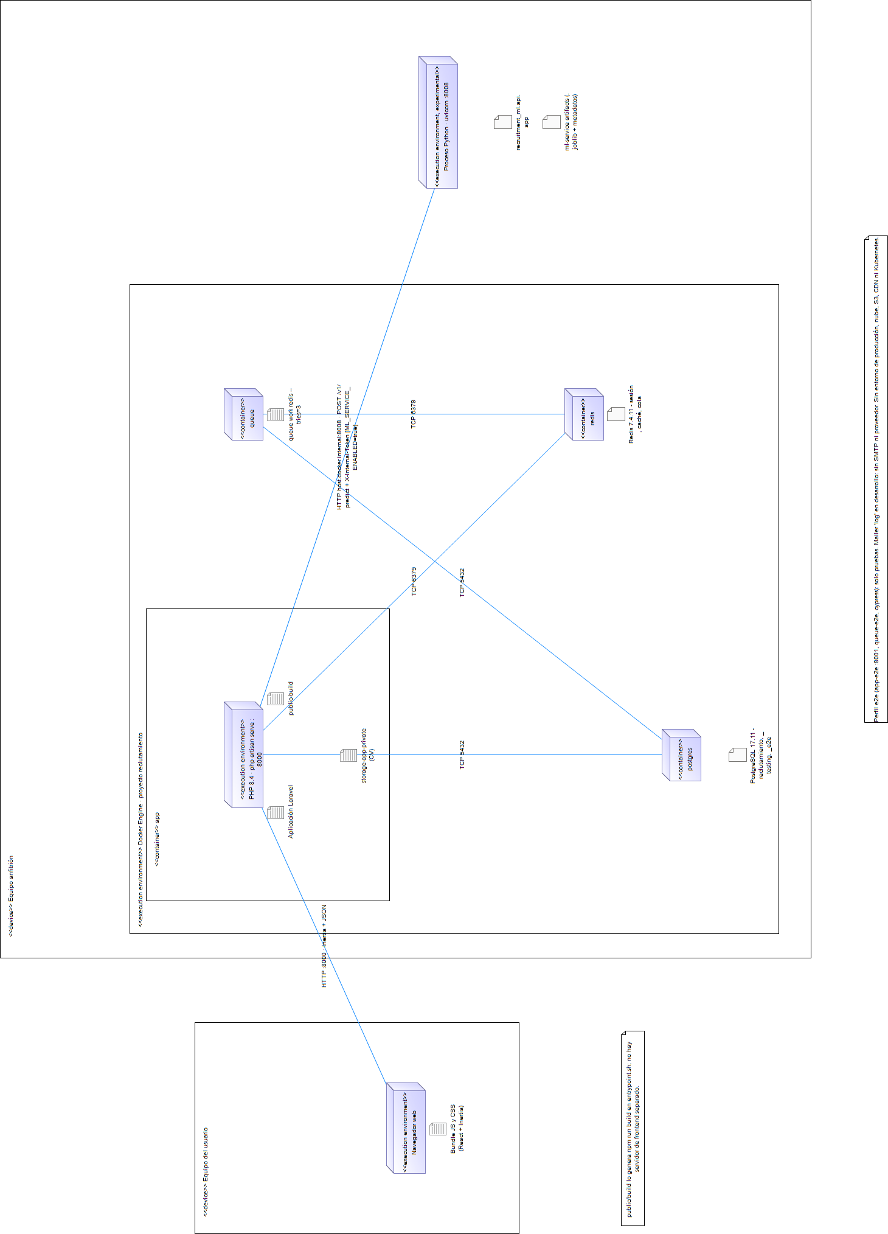
DE-01 (Fase 23), girado 90°. Contenedores app, queue, postgres y redis en Docker Compose; el proceso Python del servicio experimental corre en el equipo anfitrión, fuera de Compose, y solo se usa con ML_SERVICE_ENABLED=true. Es un entorno de desarrollo, demostración y pruebas, no una infraestructura productiva.

Anexo E. Actividad del proceso de reclutamiento — UML AS-IS v1.1 (AC-01)
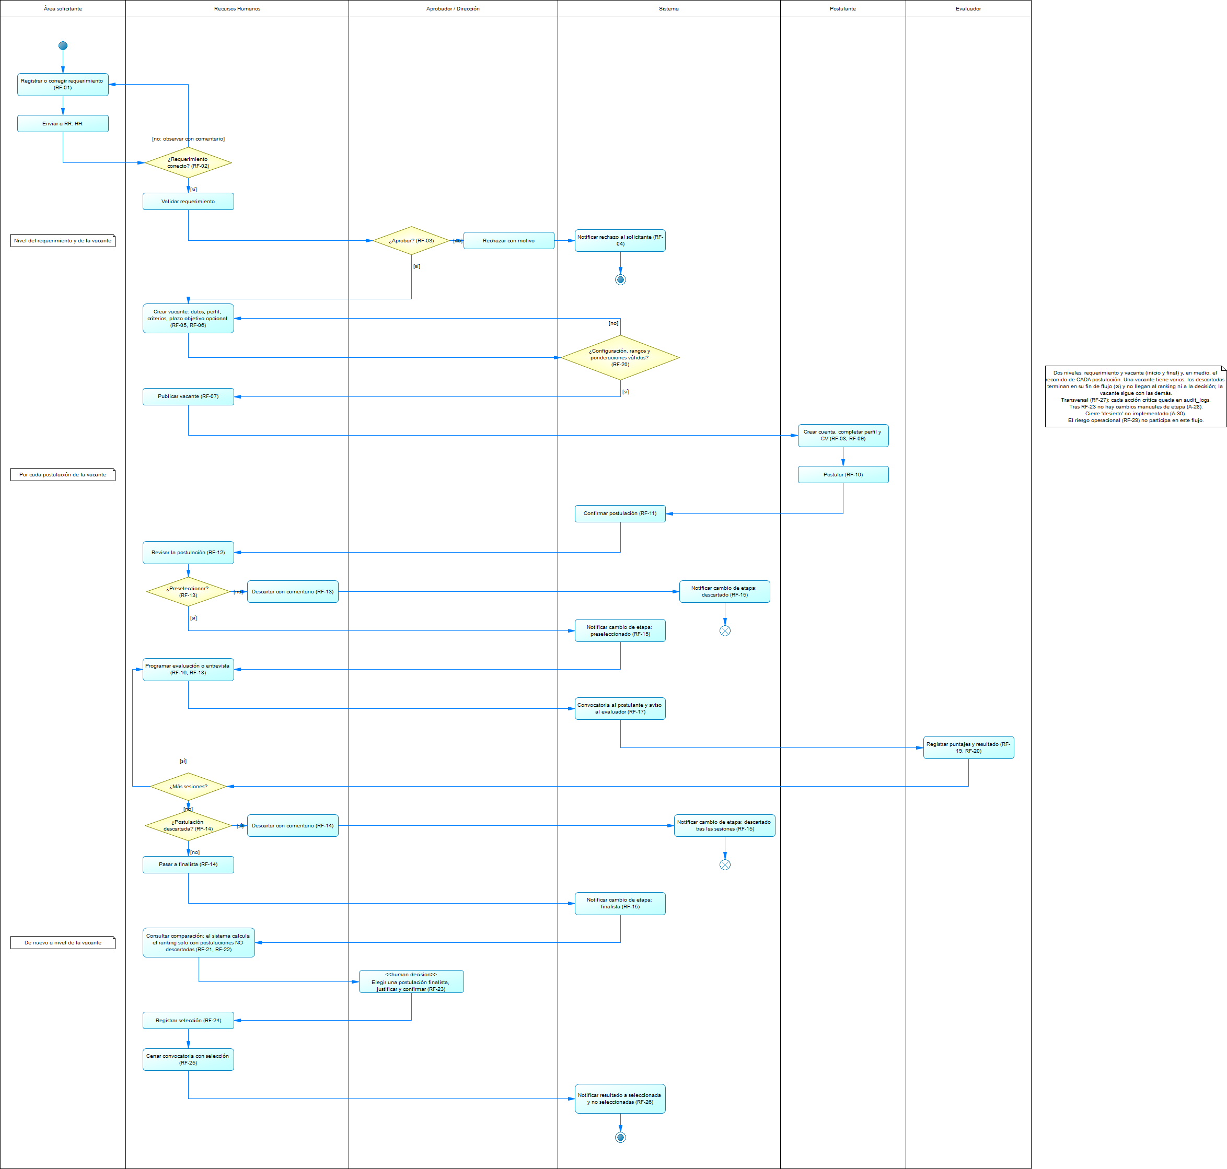
AC-01 (Fase 23). Describe, por carriles de actor, el comportamiento verificado del sistema implementado. Complementa el TO-BE del Anexo A; no constituye una validación institucional del AS-IS del colegio.

Anexo F. Clases del dominio — UML AS-IS v1.1 (CL-01)
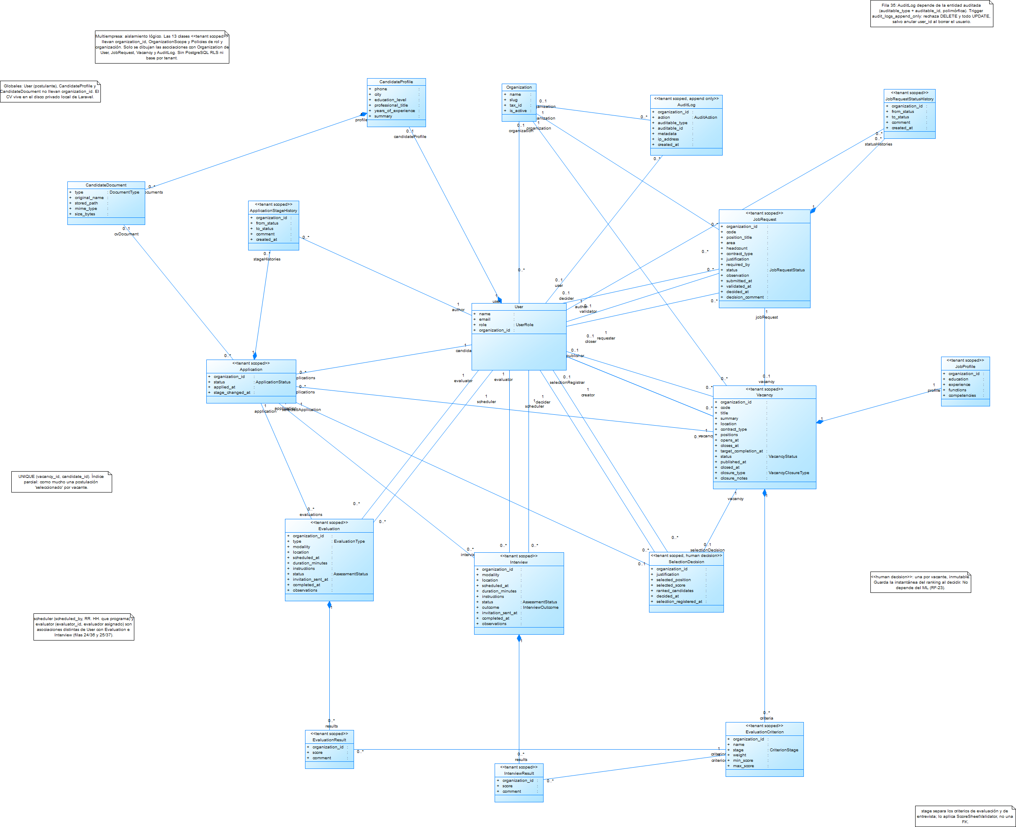
CL-01 (Fase 23). 17 clases del dominio y 37 asociaciones derivadas de los modelos Eloquent; las enumeraciones están en la vista auxiliar CL-01b. Los diagramas en SVG y los modelos nativos (.oom y .pdm) están en docs/v1.1/powerdesigner/ del repositorio.

